UPPHANDLINGSBEGÄRAN
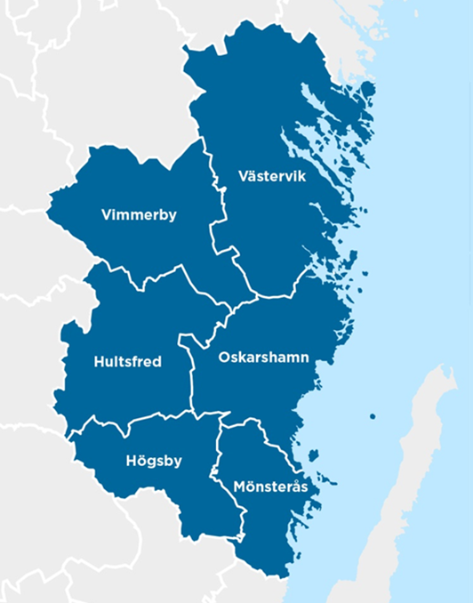
Ett upphandlingsuppdrag påbörjas genom att beställaren skickar in denna blankett till upphandlingsenheten@vastervik.se.
Den upphandlare som blir tilldelad uppdraget kommer att kontakta beställaren när uppdraget ska påbörjas och gör, tillsammans med denna, upp en tidsplan för att genomföra upphandlingen.
Tänk på att upphandlingsbegäran måste komma in i god tid innan varan/tjänsten/entreprenaden ska vara levererad eftersom en upphandling tar tid att genomföra.

Datum: | Klicka här - ange datum.

BESTÄLLARE

Kommun: | Förvaltning/bolag:
Klicka här - välj kommun | Klicka här - ange förvaltning/bolag
Kontaktperson:
Klicka här - ange kontaktpersons förnamn, efternamn samt titel
E-postadress: |  | Telefonnummer:
Klicka här - ange e-postadress |  | Klicka här - ange telefonnummer
Ansvarig beställare*:
Klicka här - ange ansvarig beställares förnamn, efternamn samt titel
- Ansvarig beställare ansvarar för att beslut finns att upphandlingen ska genomföras och att finansieringen är klar. Denna person ansvarar även för att tillhandahålla resurser i form av till exempel kontaktperson, arbetsgrupp/referensgrupp och ska kunna godkänna underlaget innan annonsering.

UPPGIFTER OM UPPHANDLINGEN

Förslag på rubrik för uppdraget/upphandlingen:
Klicka här - ange förslag på rubrik
Beskrivning av upphandlingsobjektet (varan/tjänsten/entreprenaden):
Klicka här - beskriv upphandlingsobjektet
Säkerhetsskyddad upphandling
Omfattas föremålet för upphandlingen av krav på säkerhetsskydd? |  |  |  | ☐ Ja | ☐ Nej | ☐ Vet ej
Uppskattat värde i kronor (SEK):* |  | Önskemål om avtalsperiod eller tidpunkt för leverans
Klicka här - ange uppskattat värde |  | Klicka här - ange önskemål om avtalsperiod eller tidpunkt för leverans
Typ av inköp:
☐ Vara | ☐ Tjänst |  | ☐ Entreprenad
- Beräknad kostnad anges för hela kontraktets värde inklusive optioner och förlängningsoptioner.

MÅL OCH SYFTE med upphandlingen samt eventuella speciella förutsättningar och/eller övrig information
Klicka här - ange mål/syfte/speciella förutsättningar och/eller övrig information

